O nouă hartă vinicolă a lumii dezvăluie: podgoriile Munteniei și Olteniei sunt cu 3,7 °C mai calde decât cele din Champagne
Harta interactivă cartografiază peste 4,3 milioane de vii, dintre care 481 se află în Dealurile Munteniei și Olteniei.
World Winery Map, harta vinicolă a lumii lansată recent, cartografiază 104 crame și 481 vii din Dealurile Munteniei și Olteniei. Podgoriile Munteniei și Olteniei se află la o altitudine medie de 206 metri și sunt cu 3,7 °C mai calde în perioada de vegetație a viței-de-vie decât cele din Champagne, potrivit datelor World Winery Map.
Proiectul este cea mai cuprinzătoare bază de date interactivă despre terroirul viticol mondial și cartografiază 4.303.693 de vii și 104.330 de crame din 90 de țări. Pentru fiecare vie de pe hartă, utilizatorii pot accesa date geospațiale foarte precise, printre care altitudinea, radiația solară și panta, alături de indicatori viticoli esențiali precum compoziția solului, indicele Huglin și temperaturile medii din perioada de vegetație a viței-de-vie.
„Pentru fiecare parcelă am extras coordonatele exacte și am calculat altitudinea, panta și expoziția cu ajutorul modelului topografic Copernicus GLO-30, iar peste acestea am adăugat datele climatice”, a declarat Matija Gavrilović, fondatorul World Winery Map. „Pentru parcelele mai mari măsurăm până la 16 puncte de control, motiv pentru care altitudinea este prezentată ca un interval precis, nu ca o singură cifră. Am calculat, de asemenea, panta, precipitațiile, vântul, tipul de sol și geologia oriunde au fost disponibile date.”
Parcelele viticole sunt colectate din 38 de surse independente. Douăzeci și două dintre acestea sunt registre oficiale de stat. Limitele oficiale pentru România au ca sursă Ordinul MADR nr. 1205/2018 (Ministerul Agriculturii și Dezvoltării Rurale), care definește arealele viticole pentru România, în număr de 45. Utilizatorii pot selecta orice regiune pentru a citi datele esențiale, a examina limitele, a verifica precipitațiile medii și altitudinea și a analiza date viticole precum indicele Winkler. World Winery Map este deja în contact cu instituții oficiale din mai multe țări, cu scopul de a menține harta cât mai exactă.
Harta trasează 98.719 limite concrete ale regiunilor viticole, de la macroregiuni uriașe până la parcele individuale cu nume propriu. Acestea includ 2.815 regiuni viticole oficiale, subregiuni și denumiri de origine, alături de 95.904 situri viticole cu nume propriu. Platforma este concepută explicit atât pentru profesioniștii din industrie, cât și pentru enoturiști. Un sistem integrat de geolocalizare le permite utilizatorilor să găsească instantaneu cramele din apropiere și să primească indicații rutiere către domeniu, oriunde s-ar afla în lume.
Producătorii din Dealurile Munteniei și Olteniei sunt invitați să își revendice gratuit profilurile cramelor pe platformă. Prin preluarea paginilor proprii, producătorii pot actualiza programul sălii de degustare, pot confirma condițiile de vizitare, își pot revendica parcelele viticole și pot actualiza datele despre soiurile de viță-de-vie plantate, participând activ la menținerea celei mai exacte și mai detaliate hărți vinicole din lume.

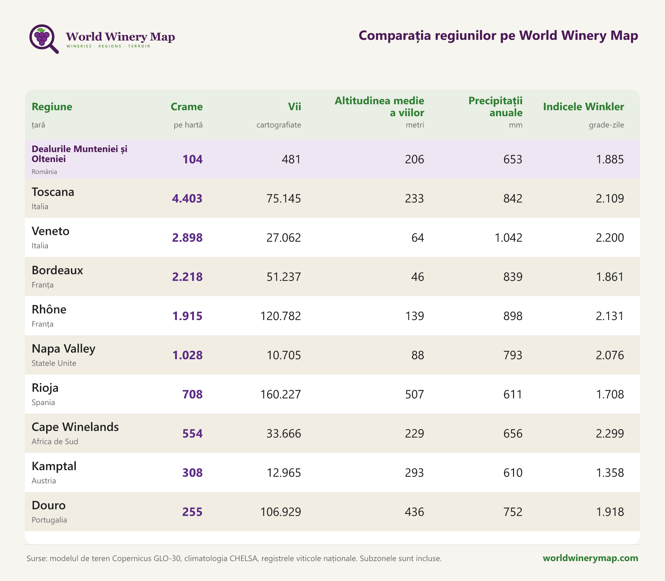
Comparația regiunilor pe World Winery Map.


World Winery Map: 104.330 de crame în 90 de țări.


Vii în Croația. Harta interactivă cartografiază peste 4,3 milioane de vii în 90 de țări.

